报告编号：

科技查新报告

项目名称：数字电视图书馆
委托人： 中广有线信息网络有限公司
施娟
委托日期：
查新机构（盖章）：教育部科技查新工作站L01
查新完成日期：

中华人民共和国科学技术部
二OOO年制

查新项目  名 称 | 中文：数字电视图书馆
查新项目  名 称 | 英文：
查新机构 | 名 称 | 教育部科技查新工作站北京科技大学科技查新站
查新机构 | 通讯地址 | 北京海淀区学院路30号 |  |  |  | 邮政编码 | 100083
查新机构 | 负 责 人 | **** | 电话 |  |  | 传 真
查新机构 | 联 系 人 |  |  | 电话
查新机构 | 电子信箱
- 查新目的
请详细写出查新报告的用途。如：申请科技型中小企业创新基金项目。
- 查新项目的科学技术要点
（本部分填写查新项目的国内技术背景、研究的目的、方法技术及结果）
为紧跟中国国家图书馆的步伐，让地方图书馆实现数字化新媒体的服务，绍兴图书馆与中广有线合力打造全国首家地方电视图书馆。数字电视图书馆将绍兴图书馆中丰富海量的数字化资源和媒体库呈现在电视的平台上。通过数据库的对接，实现书目查询、图书续借等功能。电视图书馆使得读者足不出户就能享受绍兴图书馆的各种图文、视频等资源。
本项目研究的内容：
1．“数字电视图书馆”的设计思想
随着数字电视双向网络改造的不断深入，绍兴互动型机顶盒用户已经达到2.5万左右。为整个业务的发展提供了可靠的用户基数。通过数字电视平台，电视图书馆实现对称信息发送，即向特定的用户群体发送特定的信息，从而提高了服务的针对性和有效性。数字电视图书馆的推出，可以为公司提供一个新的契机——积极延伸高清互动平台在公众信息、文化服务领域的应用。

2．总体架构
数字电视图书馆网络架构主要由三部分组成，即家庭终端、绍兴广电个性化服务器、绍兴图书馆内部网络，总体网络架构如下图所示。
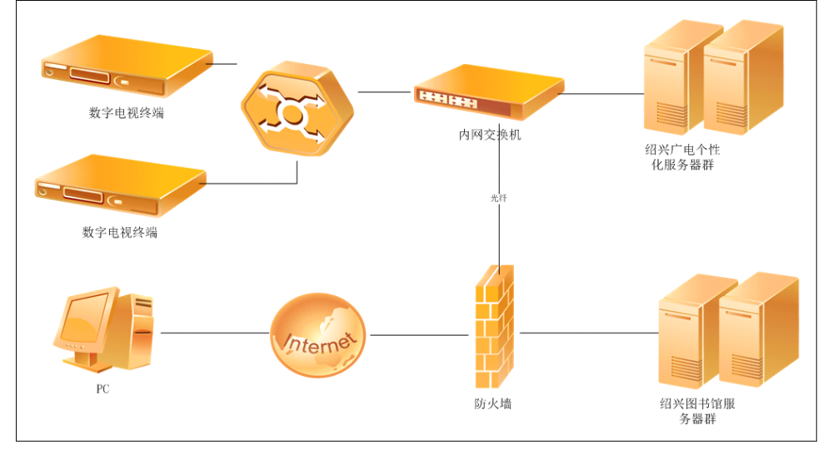
数字电视图书馆网络架构可以归类于 B/S 模式，即电视浏览器发送请求信息和显示服务器响应信息，广电网络 Web 服务器和图书馆DataBase服务器共同完成响应来自电视浏览器的信息。根据网络架构图，系统大致分为家庭终端、绍兴广电个性化服务器、绍兴图书馆服务器三个部分。
家庭终端主要是电视用户通过遥控器操作机顶盒内置软件（主要是茁壮浏览器）来实现图书阅览、查询、续借等功能。绍兴广电个性化服务器主要是对用户通过茁壮电视浏览器发送过来的数据请求进行分析处理，返回相应服务，如栏目选择、图书馆业务选择等。图书馆服务器则主要响应来自绍兴广电个性化服务器发送过来的数据请求，提供具体的数据信息并进行相关处理，如书目查询、图书续借等。
3．系统开发中应用的关键技术
绍兴数字电视图书馆，使得用户在家就能享受图书续借，数目查询等服务。续借查询的界面如下所示。
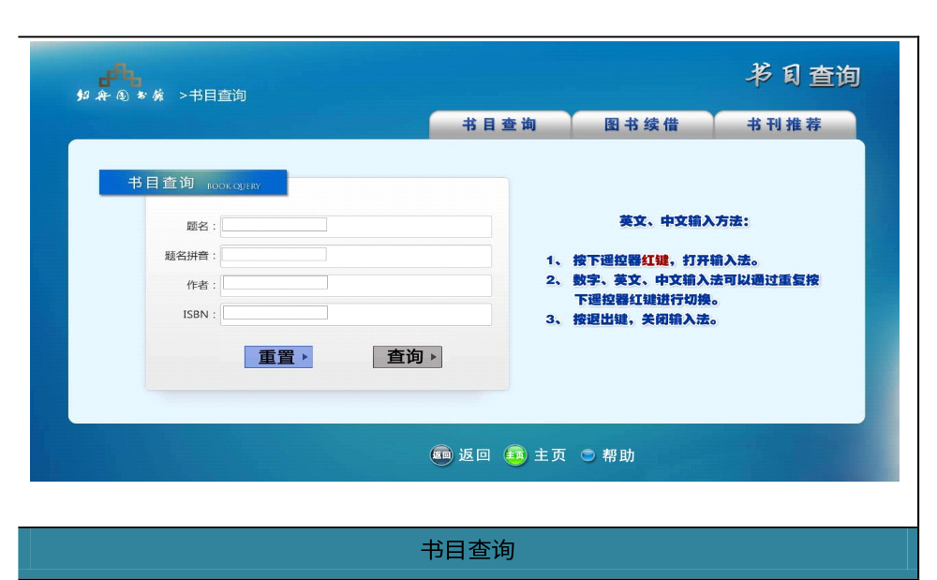
绍兴数字电视图书馆，真正的做到了资源共享。使得图书馆的众多视频资料，图书文献用户能通过电视直接观看。
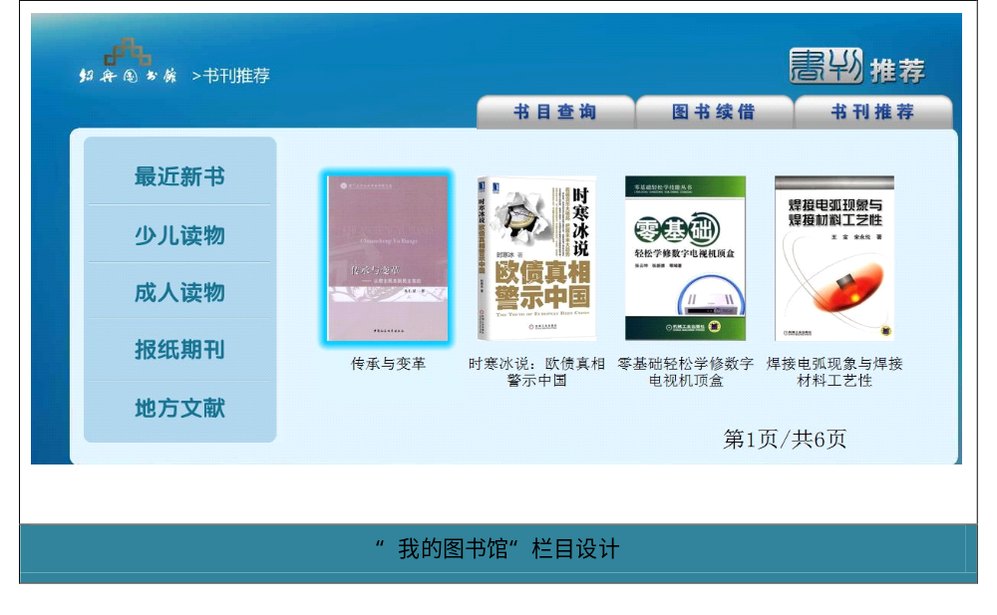
绍兴电视图书馆，实现了电视阅读小说，期刊。并实现电视学堂，用户可以观看适合自己的教学视频。
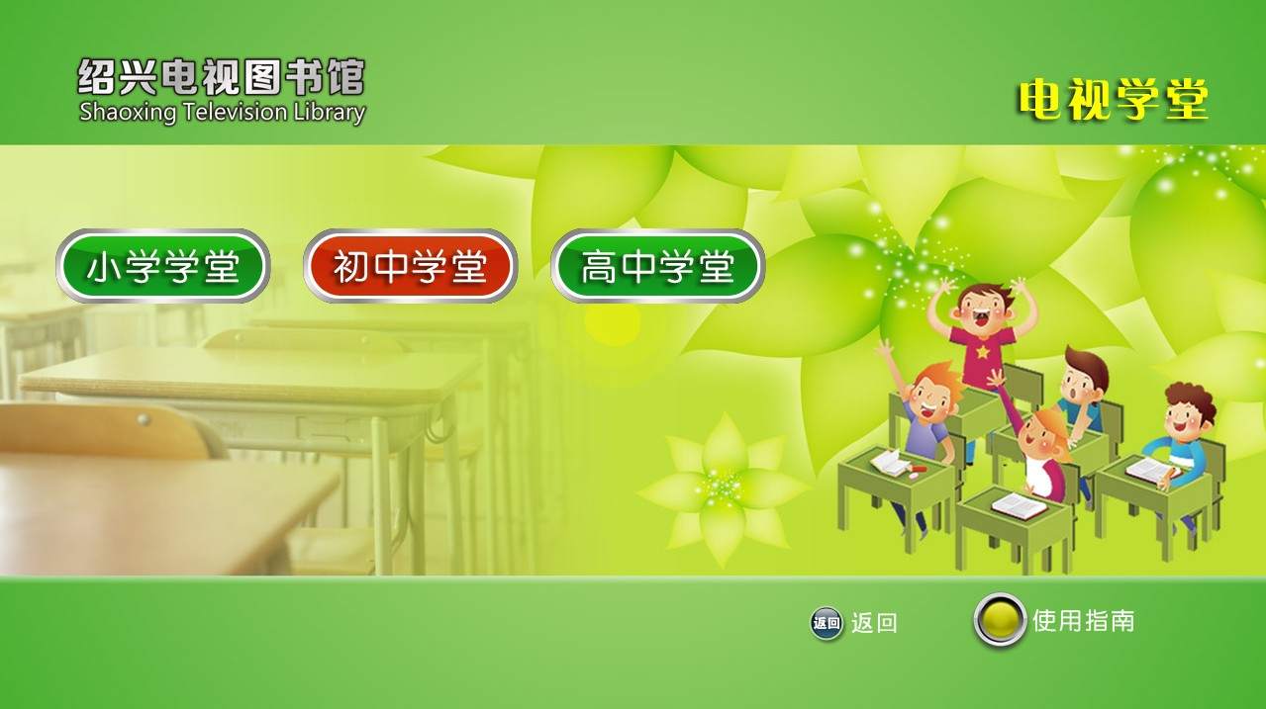
绍兴数字电视图书馆，页面模板众多不同于以往的个性化页面，为此我们定制开发了一套多模板的后台发布系统，实现了模板的动态选择，界面设计如下。
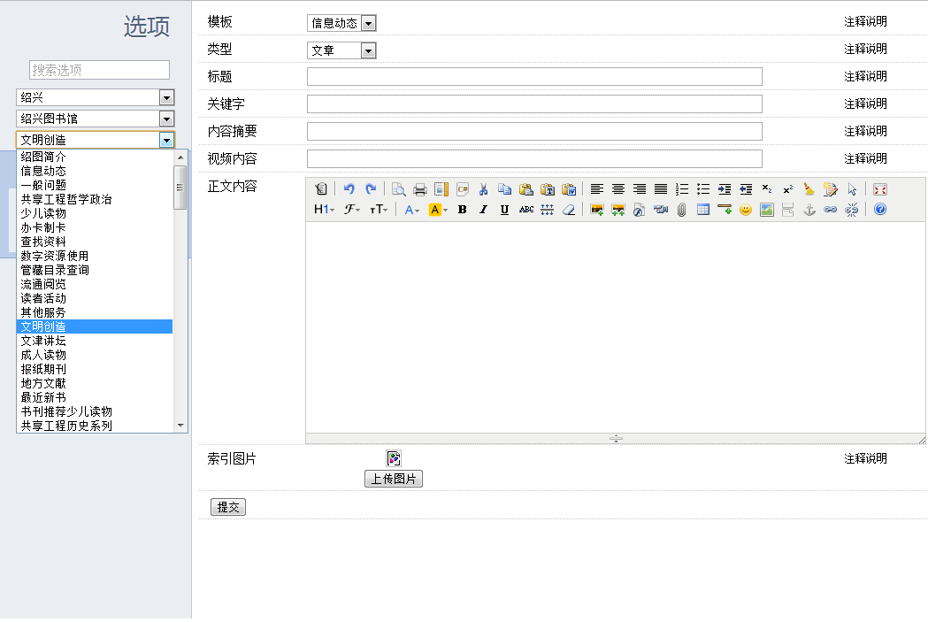

4．开发难点
- 热键 ：
茁壮浏览器有自己默认的热键形式，但是不是很美观，需要截取浏览器原本的热键，重新定义。
- 内容页样式：
原有的文章、图片上传系统，只有一种默认的模板，电视图书馆项目中每个栏目都有自己特定的模板，为了解决这个问题，特别开发了一套可以自由选择模板的后台发布系统。
- 绍兴图书馆和中广有线系统对接：
为了实现图书续借、数目查询功能，必须提取绍兴图书馆的数据。为了实现文章翻页，返回焦点记忆等功能，我们需要图书馆提供的数据中pageindex（用于翻页），pagesize（用于控制每页的行数）是图书馆原数据库没有的，所以得从绍兴图书馆数据库提取和补充相应的数据才能使用。
由于图书馆的数据库的数据属性，与我们的数据属性相差很大，于是，只能把需要的数据以一个属性“title”提取，然后通过对title的截取实现数据的正确显示。
三．查新点与查新要求
查新点：（针对关键技术列举3~5个查新点）
- 对图书馆页面进行相应的操作，实现图书续借，书目查询的功能。
- 通过电视图书馆平台，点播观看各个年龄段的教学视频。
- 实现电视阅读小说，期刊的功能。对于喜欢的章节还能进行收藏，订阅等功能。
- 可以从电视图书馆了解图书馆的最新动态；以及在图书馆中，用户可能会遇到的一系列问题的解答。
- 在电视图书馆中，点击观看各种专家讲座，名家讲坛等视频资料。
查新要求：
要求查新机构对本查新项目的查新点，通过查新手段证明其在所查范围（国内）内有无相同或类同的文献报导，并作出客观、公正和准确的查新结论。

四．文献检索范围及检索策略
中文主题词：
数据库对接，电视图书馆，数目查询续借

